Практическая работа №9. Выборка данных SELECT
Студент: Василенко Никита, группа 3ИП-12-24
Выполнение задач (1–9)
В базе данных select_practice.db создана таблица product и отработаны все виды фильтрации:
- WHERE price > 100 — выборка товаров дороже 100 руб.
- WHERE price BETWEEN 50 AND 200 — диапазон цен включительно.
- WHERE name LIKE 'Х%' — поиск товаров на букву «Х» (Хлеб, Халва).
- WHERE category_id IS NULL — поиск товаров без категории (Сыр).
- ORDER BY price DESC и LIMIT 3 — сортировка по убыванию цены и вывод топ-3.
- Задача 9 (со звёздочкой): с помощью подзапроса (SELECT AVG(price) FROM product) и условия AND category_id IS NOT NULL выведены самые дорогие товары с указанной категорией.
Задача на поиск ошибки
Вопрос: Что не так в запросе SELECT * FROM product WHERE price > 100 OR price < 50 AND category_id = 1;?
Ответ: Оператор AND имеет более высокий приоритет, чем OR. Поэтому SQLite сначала вычислит price < 50 AND category_id = 1, а затем прибавит к ним все товары с price > 100 (даже из других категорий!). Чтобы фильтр категории применялся к обоим условиям по цене, нужно взять условия с OR в круглые скобки:
WHERE (price > 100 OR price < 50) AND category_id = 1;
Задача на предсказание результата
Вопрос: Данные: Хлеб 40, Молоко 60, Мыло 80, Морковь 30. Что вернёт SELECT * FROM product WHERE name LIKE 'М%' ORDER BY price LIMIT 2;?
Ответ: На букву «М» начинаются три товара: Молоко (60), Мыло (80), Морковь (30). Сортировка ORDER BY price (по умолчанию ASC, по возрастанию) выстроит их: Морковь (30), Молоко (60), Мыло (80). Ограничение LIMIT 2 оставит первые две строки: Морковь (30) и Молоко (60).
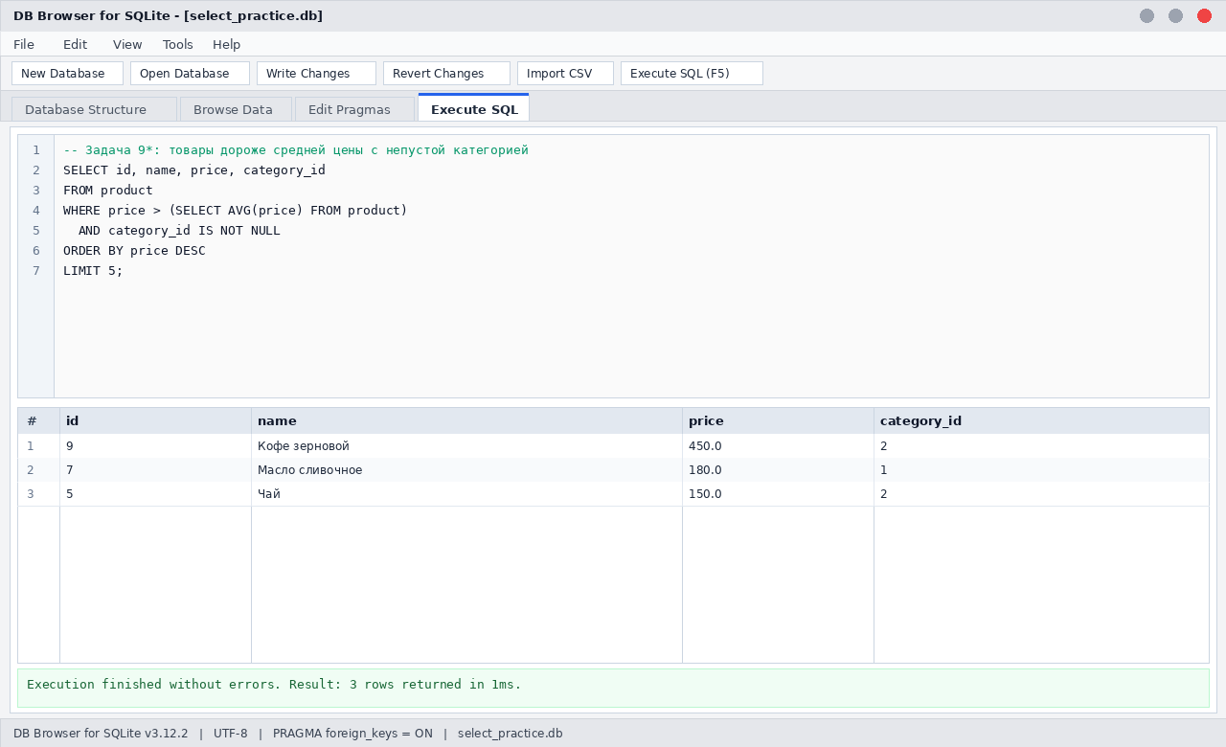
Рисунок 1 — Выполнение фильтрации SELECT в select_practice.db

